**Задания:**

1. **Анимация батончиков**
2. **Кликабельная кнопка**

**Задание 1:**

Дизайн рекламы товаров. Создать анимацию Hover для нескольких страниц.

**Как сделать:**

Например, нужно сделать сайт- рекламу протеиновых батончиков.

1. Открываем Figma. Создаем фрейм для Desktop (под ваш экран монитора)
2. Создаем 3 векторных объекта (прямоугольника) и добавляем интересующие картинки (желательно одного типа, но разных цветов)

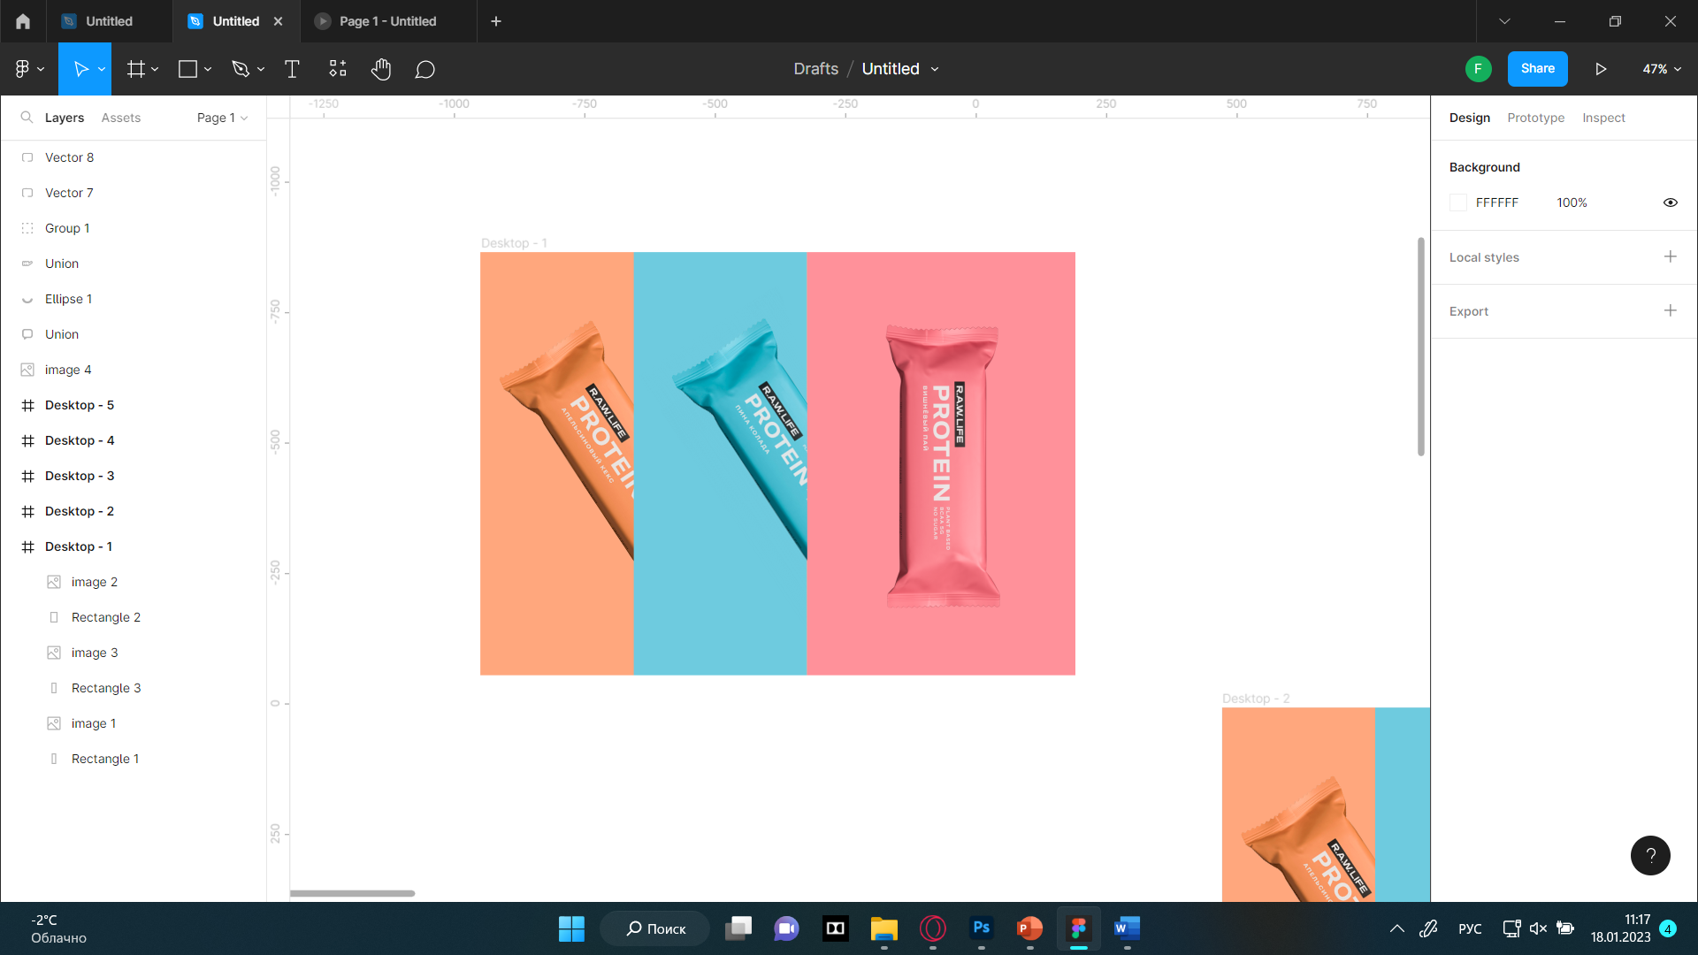

1. Располагаем так, как на скриншоте
2. Копируем фрейм, вставляем его рядом. (ВСЕ ОБЪЕКТЫ, КОТОРЫЕ ВЫ КОПИРУЕТЕ ДОЛЖНЫ ИМЕТЬ ОДИНАКОВЫЕ НАЗВАНИЯ И СООТВЕТСТВОВАТЬ ОРИГАНЛЬНОМУ НАЗВАНИЮ (с которого копировали), иначе программа посчитает, что это разные объекты и будет сложно заанимировать)
3. Изменяем расположение Синего батончика (СБ) и увеличиваем масштаб фона; изменяем расположение Розового батончика (РБ). Немного сдвигаем влево РБ вместе с фоном.

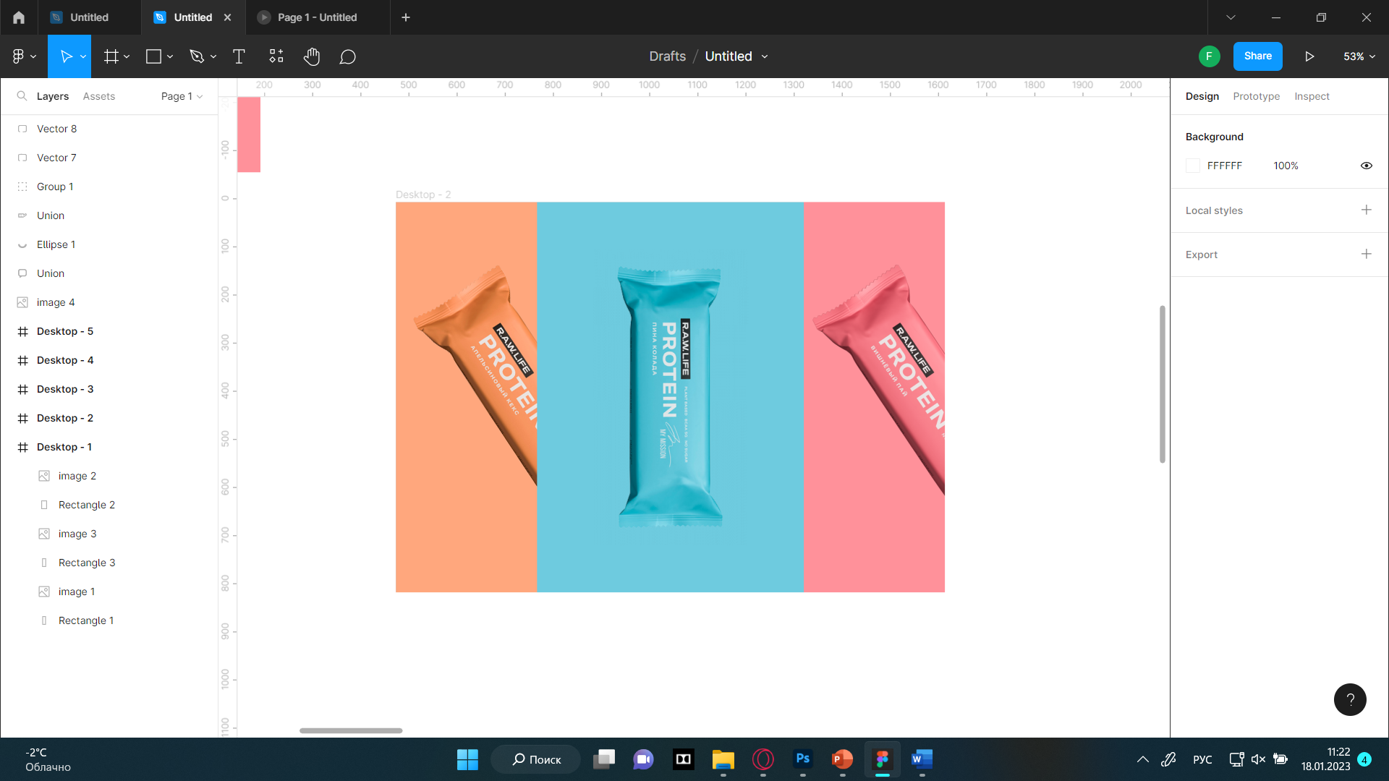

1. Кликаем на СБ и переходим в режим Prototype (находится справа рядом с Design)

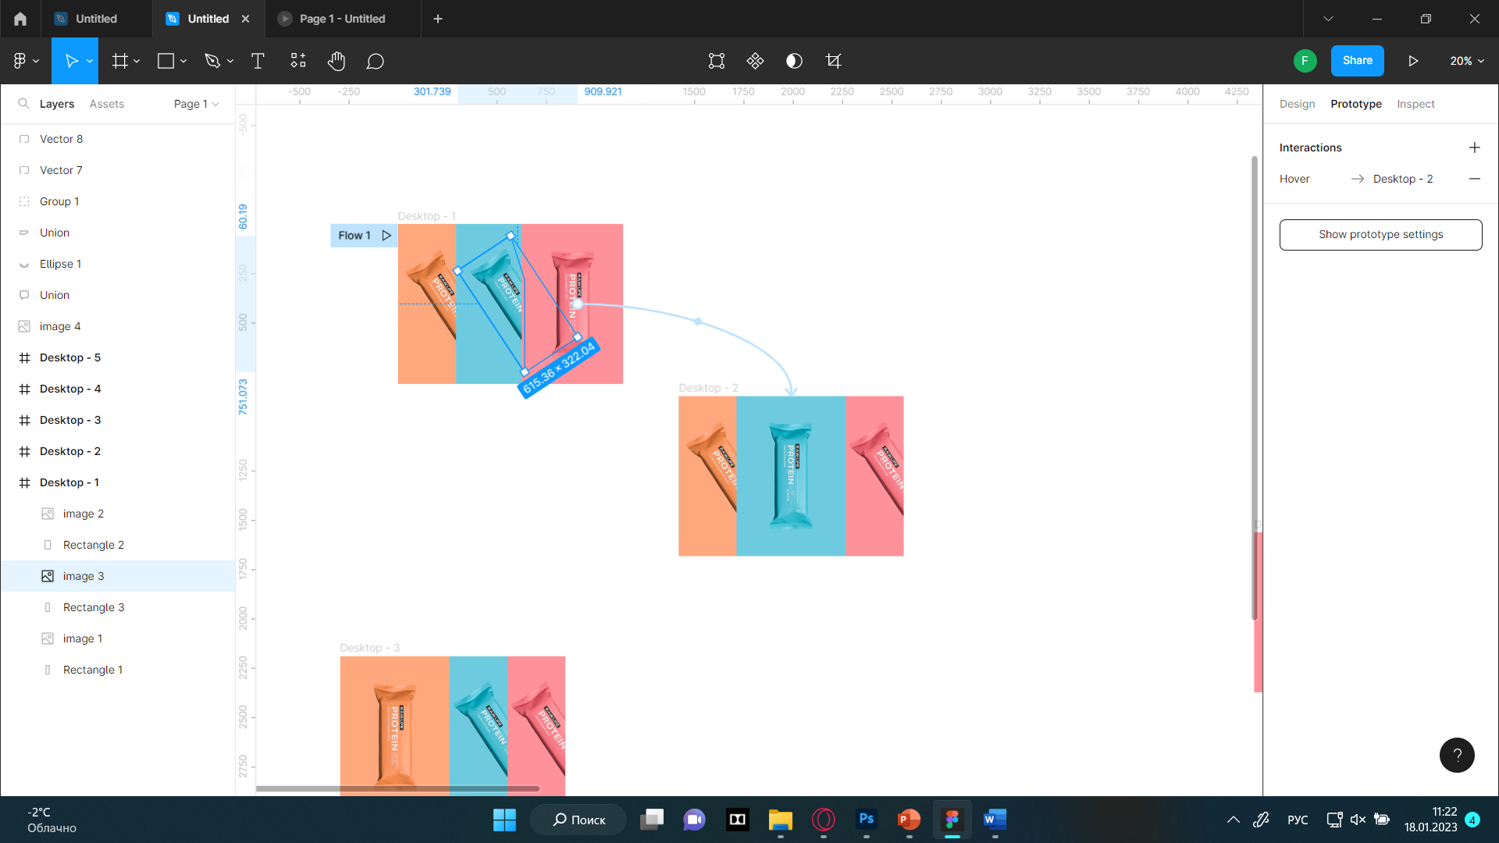

1. Рядом с СБ будет белая точка, тянем за нее на второй фрейм (НЕ НА ОБЪЕКТ, А НЕ ФРЕЙМ)
2. Слева открывается окно с редактированием, жмем на on click и выбираем While hovering (при наведении курсора на объект, он раскроет данные), ниже в следующем флажке выбираем Start animate, затем еще ниже Easy in, 300 ms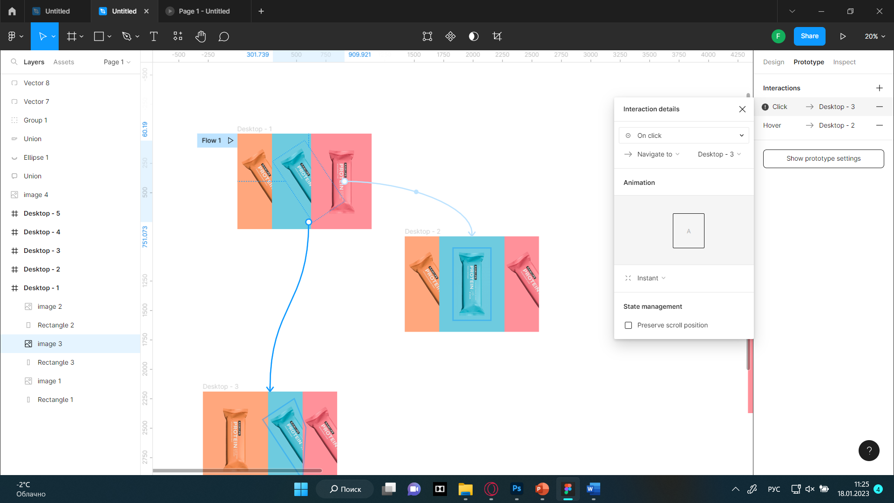
3. Выглядеть должно быть так:

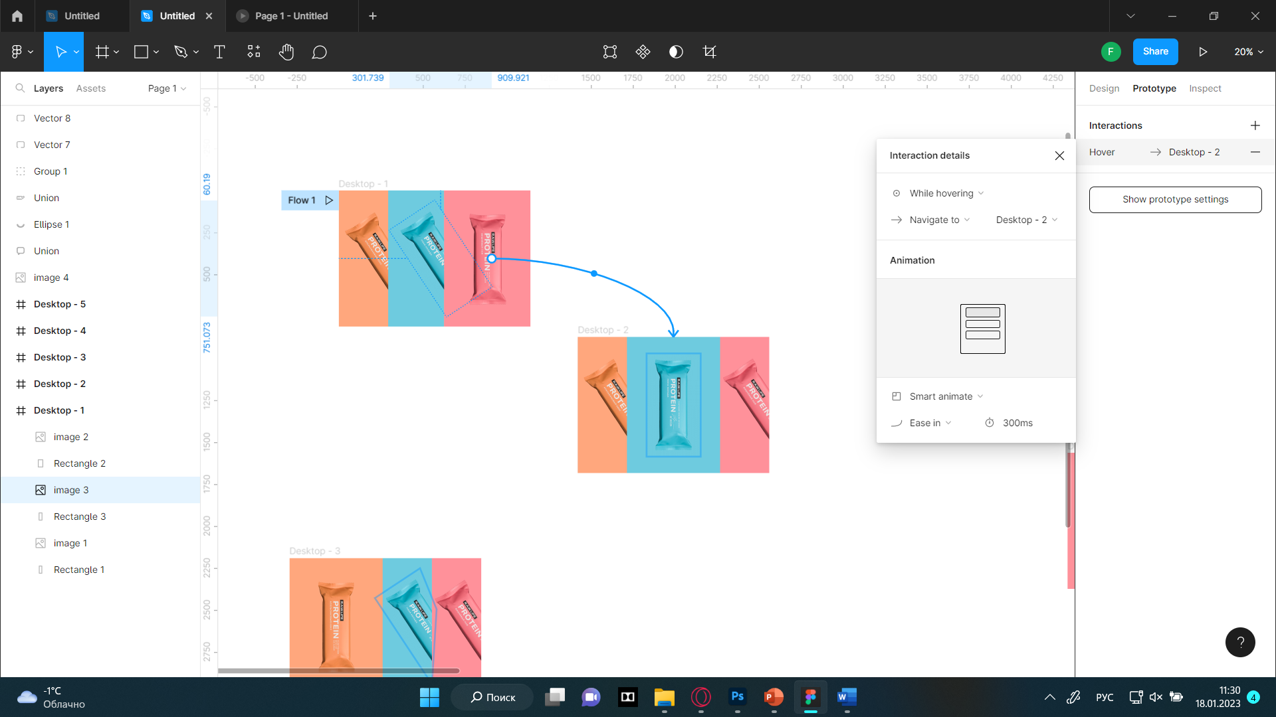

1. Проверяем анимацию нажав на треугольник справа сверху. Если все работает, то сделали все верно.
2. Делаем аналогично для Оранжевого батончика (ОБ). (Создаем 3 фрейм и дальше по списку), но связь прототипирования уже идет с 1 фрейма и со 2. Анимацию выполняем такую же
3. Также выполняется связь и для РБ. (От батончика с наклоном в батончик в прямом положении) (от батончика в прямом положении связи куда-либо быть не должно)
4. Связи должны выглядеть так: 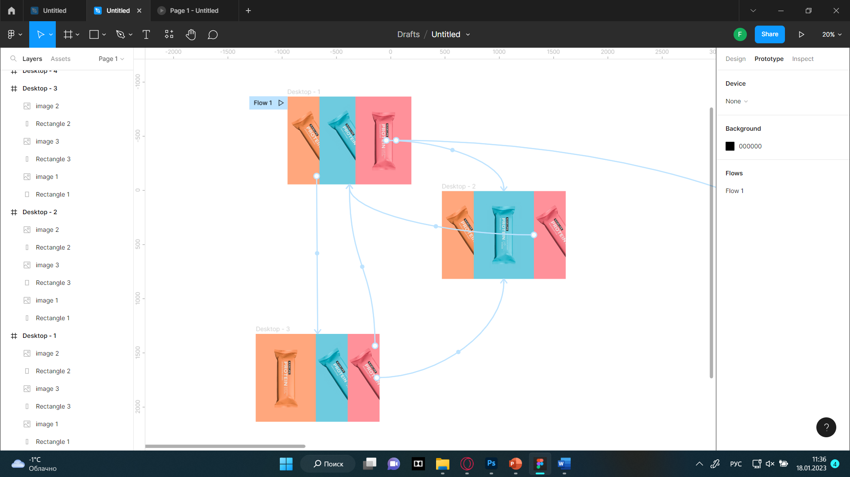
5. Проверяем анимацию.   
   Обратная анимация сделана для того, чтобы из любого положения открывались нужные слои.

**Задание 2:**

Сделать объект кликабельным с последующей анимацией.

**Как сделать:**

На том же примере с батончиками, разберем для Розового батончика (РБ):

1. Копируем первый фрейм, и растягиваем розовый прямоугольник и меняем расположение РБ по горизонтали.
2. Ниже создаем текст и создаем кнопку (прямоугольник + сглаживание углов)
3. Копируем этот новый фрейм с измененными объектами. Вставляем.
4. В четвертом фрейме текст и кнопку делаем невидимыми (выделяем текст, справа в свойствах Pass through ставим прозрачность 0% 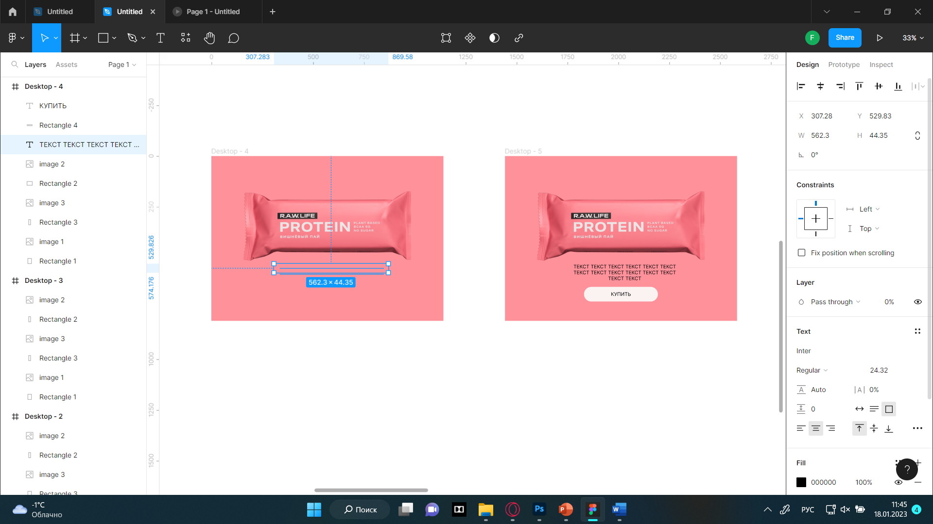
5. В пятом фрейме ничего не меняем.
6. От 4 фрейма к 5 фрейму делаем связь через prototype (НЕ ОТ ОБЪЕКТА, И НЕ К ОБЪЕКТУ)

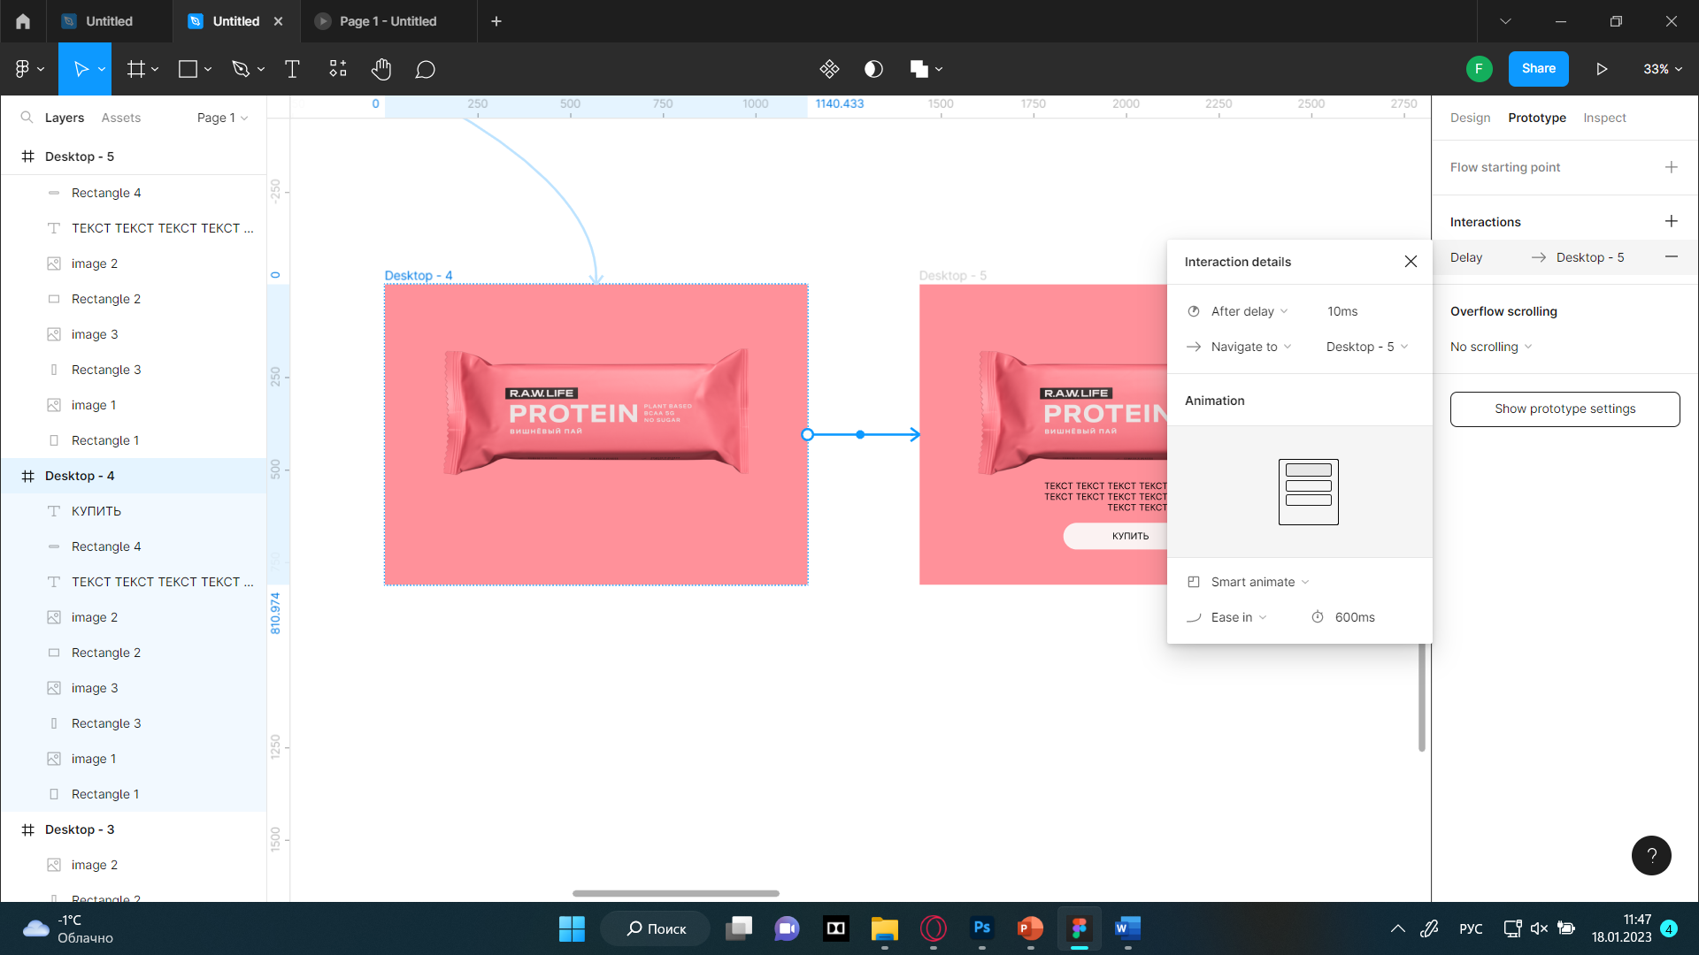

Выбираем After delay (чтобы анимация сама через время сделала анимацию) и выбираем все настройки, что указаны в скриншоте выше.

1. От 1 фрейма с РБ делаем связь с 4 фреймом. (от вертикального состояния в горизонтальный) 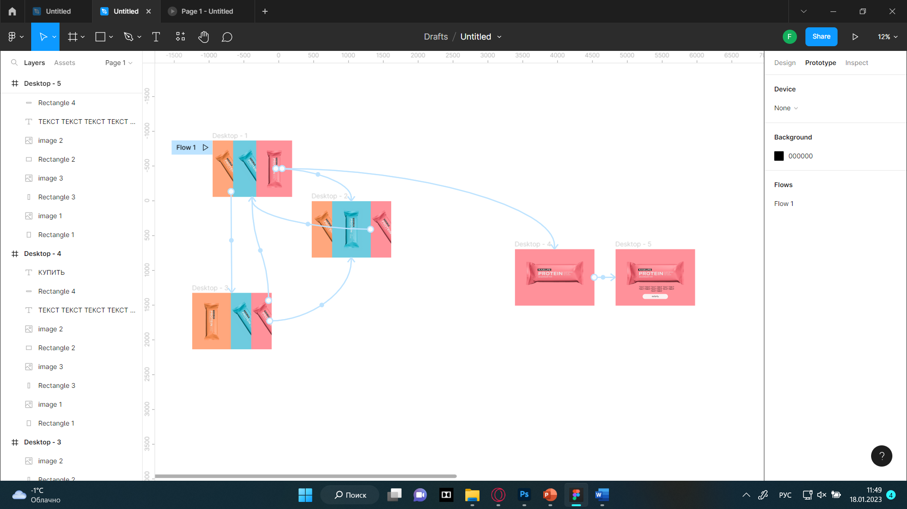
2. Проверяем анимацию и кликабельность батончика.
3. Сделать аналогично для каждого батончика и также сверху сделать оформление (О нас, меню, корзина) (естественно подобрать красивый шрифт и сделать все максимально красиво) (ниже представлен скриншот)

